ANALISIS KEMAMPUAN KOMUNIKASI MATEMATIK SISWA KELAS VIII PADA MATERI BANGUN DATAR SEGITIGA DAN SEGI EMPAT

Sigit Mulqiyono¹, Debby Yuniar², Ika Wahyu Anita³
^{1, 2, 3} IKIP Siliwangi, Jl. Terusan Jenderal Sudirman, Cimahi, Jawa Barat, Indonesia
¹Mulqiyonosigit0@gmail.com, ²debby.yuniar@yahoo.com, ³anita.iw2013@yahoo.com

Diterima: XXXXX X, XXXX; Disetujui: XXXXX X, XXXX

Abstrak
This preliminary study aims to analyze the mastery of mathematical communication skills of class VIII students in dalah a junior high school in Bandung regency of triangular and rectangular flat building material. In this preliminary study the research method used is qualitative descriptive method with 5 students of class VIII as sample and research instuments used are 5 items about the instrument of mathematical communication ability. Based on the observations made on 5 students it is found that mastery of mathematical communication skills owned by grade VIII students in one junior high school in Bandung regency is still relatively low.
Keywords : communication mathematics, triangle and squere

Abstrak

Studi pendahuluan ini bertujuan untuk menganalisis penguasaan kemampuan komunikasi matematik yang dimiliki siswa kelas VIII pada dalah satu SMP di Kabupaten Bandung terhadap materi bangun datar segitiga dan segi empat. Dalam studi pendahuluan ini metode penelitian yang digunakan ialah metode deskriptif kualitatif dengan 5 orang siswa kelas VIII sebagai sampel dan instumen penelitian yang digunakan ialah sebanyak 5 butir soal instrumen kemampuan komunikasi matematik. Berdasarkan hasil observasi yang dilakukan terhadap 5 orang siswa didapatkan bahwa penguasaan kemampuan komunikasi matematik yang dimiliki siswa kelas VIII pada salah satu SMP di Kabupaten Bandung masih tergolong rendah.

Kata kunci : komunikasi matematik, segitiga dan segi empat.

PENDAHULUAN

Kemampuan komunikasi matematik merupakan salah satu kemampuan esensial yang perlu untuk ditumbuh kembangkan dan dikuasai oleh setiap siswa. Pendekatan saintifik pada kurikulum 2013 yang menitik beratkan pada peningkatan kemampuan serta potensi yang dimiliki anak baik dalam aspek kognitif, afektif maupun keterampilan yang siswa miliki diharapkan mampu memperbaiki kualitas pendidikan di Indonesia. Pentingnya penguasaan kemampuan komunikasi matematik merupakan salah satu kemampuan matematik yang menjadi rekomendasi dari 5 kompetensi dasar yang perlu untuk dikuasai oleh siswa sebagai mana yang tercantum dalam NCTM (Anita, 2014) yaitu: kemampuan pemecahan masalah (problem solving), kemampuan penalaran (reasoning and), kemampuan komunikasi (communication), kemampuan koneksi (connection), dan kemampuan representasi (representation). Hal tersebut yang mendasari pentingnya kemampuan komunikasi matematik untuk ditumbuh kembangkan dikalangan siswa.
Namun kenyataannya dilapangan, penguasaan siswa terhadap kemampuan komunikasi matematik masih tergolong rendah. Sebagaimana yang disampaikan (Agustyaningrum, 2011) dalam studinya bahwa kemampuan komuniksi matematik siswa kelas IX di salah satu SMP Negeri di Kabupaten Sleman masih tergolong rendah. Padahal penguasaan kemampuan komunikasi matematik dapat dijadikan salah satu tolak ukur tingkat pemahaman siswa terhadap materi yang telah disampaikan.
Adapun 2 alasan mengapa kemampuan komunikasi matematik perlu untuk dikembangkan sebagai mana yang disampaikan Barody (Choridah, 2013), yaitu: (1) mathematics as language. Bukan hanya sebagai alat bantu untuk berhitung, matematika pun dapat menjadi alat bantu siswa untuk menyampaikan suatu gagasan secara jelas, tepat dan sesuai, (2) mathematics is learning as social activity, matematika pun dapat berperan dalam aktifitas sosial di masyarakat.
Adapun indikator dari kemampuan komunikasi matematik yang dikemukakan oleh Sumarmo (Hendriana & Soemarmo, 2014) adalah sebagai berikut : a) melukiskan atau merepresentasikan benda nyata, gambar, dan diagram dalam bentuk ide dan atau simbol matematika; b) menjelaskan ide, situasi dan relasi matematik, secara lisan dan tulisan dengan menggunakan benda nyata, gambar, grafik dan ekspresi aljabar; c) menyatakan peristiwa sehari – hari dalam bahasa atau simbol matematika atau menyusun model matematika pada suatu peristiwa; d) mendengarkan, berdiskusi, dan menulis matematika; e) membaca dengan pemahaman suatu presentasi matematika; f) menyusun konjektur, menyusun argumen merumuskan definisi dan generalisasi; g) mengungkapkan kembali suatu uraian atau paragraf matematika dalam bahasa sendiri.
Mencermati uraian diatas penulis tertarik untuk melakukan sebuah studi pendahuluan dengan tujuan untuk mendeskripsikan tingkat penguasaan kemampuan komunikasi matematik siswa pada tingkat SMP khususnya untuk kelas VIII di salah satu SMP di Kabupaten Bandung pada meteri bangun datar segitiga dan segi empat.
METODE

Metode penelitian pada studi pendahuluan ini ialah deskriptif kualitatif dengan tujuan untuk menganalisis tingkat penguasaan kemampuan komunikasi matematik siswa kelas VIII SMP pada materi bangun datar segitiga dan segi empat. Kemudian 5 orang siswa dipilih secara acak sebagai sampel penelitian. Istrumen penelitian yang digunakan sebayak 5 butir soal tes uraian.
Untuk memberikan penilaian pada kemampuan komunikasi matematik tersebut maka untuk setiap butir soal diberikan skor yang berpedoman pada Holistic Scoring Rubrics yang dikemukakan oleh Cai, Lane dan Jakabcsin (Merdilani, 2015).

Tabel 1. Kriteria Penskoran Kemampuan Komunikasi Matematik

Skor | Kriteria Jawaban dan Alasan
4 | Penjelasan secara matematis, lengkap, jelas dan benar.
3 | Penjelasan secara matematis, hampir lengkap, melukiskan gambar, penggunaan algoritma secara lengkap dan benar, namun terdapat sedikit kesalahan.
2 | Penjelasan secara matematik masuk akal, namun hanya sebagian yang benar,melukis gambar namun kurang lengkap, dan membuat model matematika dengan benar namun salah dalam mendapatkan solusi.
1 | Hanya sedikit dari penjelasan gambar atau model matematika yang benar.
0 | Tidak ada jawaban atau salah menginterpretasikan

Indikator komunikasi matematik yang akan diukur pada tiap butir soal dapat dilihat pada tabel berikut:

Tabel 2. Indikator Kemampuan Komunikasi Matematik

No Soal | Indikator Kemampuan Komunikasi Matematik
1 | Melukiskan benda nyata dalam bentuk ide matematika.
2 | Menjelaskan ide matematik secara tulisan dengan gambar.
3 | Menyatakan peristiwa sehari – hari dalam bahasa atau simbol matematika.
4 | Menyusun konjektur, menyusun argumen, merumuskan definisi dan generalisasi.
5 | Mengungkapkan kembali suatu uraian atau paragraf matematika dalam bahasa sendiri.

HASIL DAN PEMBAHASAN

Hasil

Berdasarkan hasil observasi yang dilakukan terhadap siswa kelas VIII di salah satu SMP di Kabupaten Bandung, didapatkan skor sebagai berikut :
Tabel 3. Skor Kemampuan Komunikasi Matematik

Subyek | Skor |  |  |  |  | Skor total
Subyek | x1 | x2 | x3 | x4 | x5 | Skor total
1 | 2 | 4 | 0 | 0 | 0 | 6
2 | 2 | 4 | 0 | 2 | 0 | 8
3 | 2 | 4 | 0 | 3 | 0 | 9
4 | 2 | 4 | 0 | 0 | 0 | 6
5 | 2 | 4 | 0 | 0 | 1 | 7
Jumlah | 10 | 20 | 0 | 5 | 1 | 36
Persentase | 50% | 100% | 0% | 25% | 5% | 36%

Dari data yang diperoleh pada tabel 3 didapatkan bahwa kemampuan siswa dalam melukiskan benda nyata dalam bentuk ide matematika dan menjelaskan ide matematik secara tulisan dengan gambar sudah cukup baik dikuasai oleh siswa, hal tersebut terlihat dari persentase keberhasilan siswa dalam menjawab soal no 1 dan no 2 ialah 50$\%$ dan 100$\%.$ Akan tetapi persentase keseluruhan dari indikator yang diujikan masih masuk dalam rendah yaitu $36\%.$ Hal tersebut menunjukan bahwa tingkat penguasaan kemampuan komunikasi matematik siswa kelas VIII SMP di salah satu SMP di Kabupaten Bandung masih tergolong rendah.
Pembahasan

Dari hasil analisis data yang didapatkan kemampuan komunikasi siswa masih tergolong rendah dengan rata – rata persentase ketercapaian hanya 36%. Maka dari itu berikut pembahasan mengenai kesulitan – kesulitan yang dihadapi siswa dalam menyelesaikan soal kemampuan komunikasi matematik.
Soal no. 1
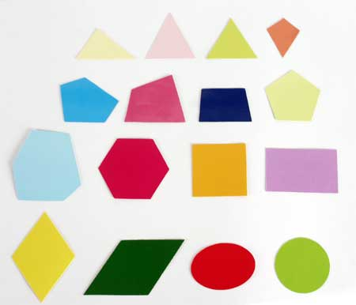
perhatikan gambar berikut.

Gambar 1. Gambar soal no1
Bangun datar segitiga dan segi empat apa saja yang dapat kamu temukan pada gambar diatas? tuliskan juga definisinya!
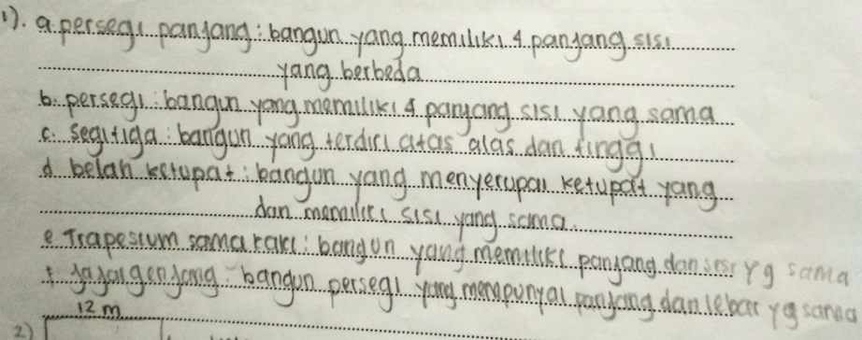
Gambar 2. Jawaban soal no. 1
Pada soal no. 1 dengan indikator melukiskan benda nyata dalam bentuk ide matematika, siswa mampu mengidentifikasi bentuk bangun datar yang terdapat pada soal. Akan tetapi dalam mendefinisikan bangun yang mereka temukan terlihat bahwa mereka kurang menguasai konsep dasar dari bangun datar segitiga dan segi empat tersebut. Pada saat ditanyakan mengenai kesulitan apa yang mereka hadapi saat menjawab soal no. 1 mereka menjelaskan bahwa mereka lupa dan bingung bagaimana definisi dari bangun datar segitiga dan segi empat.
Soal no. 2
Rahmat akan berlari mengelilingi lapangan futsal yang berukuran (12 $×$ 6)m. Rohmat ingin mengetahui berapa langkah yang harus ia tempuh untuk mengelilingi lapangan tersebut jika setiap satu langkah Rahmat adalah 30 cm. Cobalah bantu rahmat untuk menghitung berapa langkah yang harus Rahmat tempuh dalam satu putaran dan coba gambarkan seketsanya?
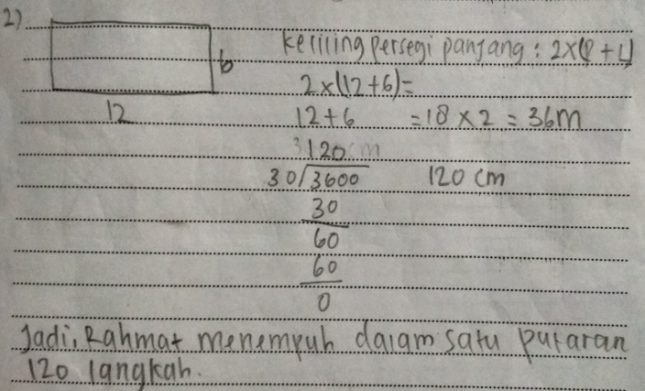
Gambar 3. Jawaban soal no. 2
Soal no. 2 dengan indikator menjelaskan ide matematik secara tulisan dengan gambar, memiliki nilai rata - rata persentase terbesar yaitu sebesar 100$\%.$ tingkat keberhasilan pada soal no. 2 merupakan yang paling besar dari 5 soal yang diberikan. Berdasarkan hasil jawaban yang siswa berikan terlihat siswa mampu menyelesaikan soal tersebut dengan baik dan benar. Namun, pada saat ditanya mengenai kesulitan pada soal no. 2 siswa menjawab bahwa mereka mengerti dengan soal tersebut akan tetapi siswa masih merasa ragu dan takut jika jawaban yang mereka berikan salah. Hal tersebut dapat terlihat dari jawaban yang tercantum pada Gambar 3.
Soal no. 3
Sebuah ruangan lantainya akan dipasang keramik berbentuk persegi dengan ukuran 30 cm x 30 cm. Ruangan tersebut berukuran (3 x 4) m. Jika satu dus keramik berisi 20 keramik maka berapa dus keramik yang harus dibeli? Jelaskan !
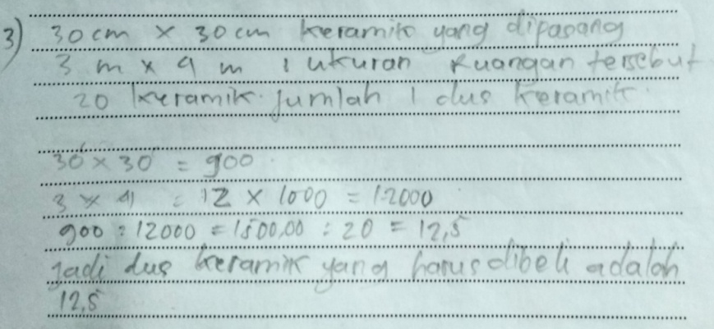
Gambar 4. Jawaban soal no. 3
Persentase rata – rata terhadap kemampuan siswa dalam menyatakan peristiwa sehari – hari pada soal no. 3 berada pada tingkat yang paling rendah. Dengan persentase sebesar 0$\%$, hanya 1 orang siswa saja yang menuliskan jawabannya dari 5 sampel yang diteliti, akan tetapi saat menjawab soal tersebut siswa salah menginterpretasikan jawabannya. Sedangkan 4 lainnya tidak menuliskan jawab sama sekali. Pada saat ditanya mengapa mereka tidak mengisi soal no. 3, mereka merasa kebingungan dan tidak tau maksud dari soal yang diberikan sehingga sebagian besar mereka tidak mengisi soal no. 3.

Soal no. 4
Coba kalian lukisakan tiga buah segitiga dengan keterangan sebagai berikut. Segitiga ABC dimana sisi - sisinya berturut – turut 6 cm, 3 cm dan 4 cm. Segitiga EFG dengan sisinya berturut – turut 6 cm, 3 cm dan 3 cm. Segitiga KLM dengan sisinya berturut – turut 6 cm, 3 cm dan 2 cm. Apakah semua segitiga dapat dilukis? mengapa!
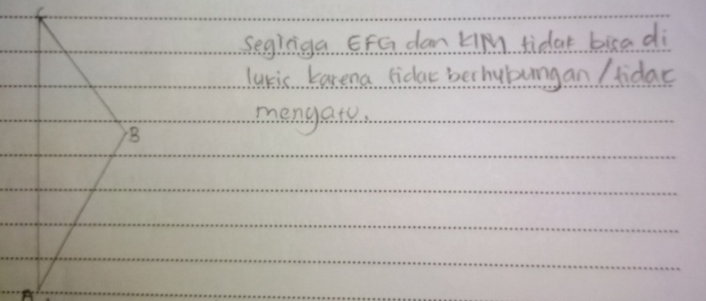
Gambar 5. Jawaban soal no.4
Pada soal no. 4 persentase untuk indikator menyusun konjektur, menyusun argumen, merumuskan definisi dan generalisasi sebesar 25$\%.$ terlihat dari jawaban yang siswa berikan, siswa masih kurang menguasai kosep – konsep dasar segitiga. 3 dari 5 sampel menjawab soal tanpa melakukan pengukuran ataupun perhitungan, jawaban yang siswa berikan hanya berupa perkiraan siswa saja. Pada saat diwawancarai kesulitan apa yang mereka temukan pada soal no. 4 jawaban yang siswa berikan beraneka ragam, mulai dari jawaban bahwa mereka takut salah untuk menjawab soal sampai jawaban tidak dapat menentukan gambar segitiga.
Tentu hal ini sangat disayangkan, jika penguasaan konsep dasar yang dimiliki siswa masih tergolong rendah. Maka hal tersebut tentunya akan menghambat siswa dalam menghadapi materi baru yang akan diajarkan. Perlu adanya upaya untuk meningkatkan penguasaan konsep dasar pada siswa sehingga keberhasilan dalam pembelajaran dapat terwujud.
Soal no. 5
Diketahui KLM memiliki besar sudut LKM = 90$°$, panjang LK = 3,3 cm, dan besar sudut KLM = 50$°$. Buatlah penyataan lain beserta jawaban yang berkaitan dengan KLM tersebut!
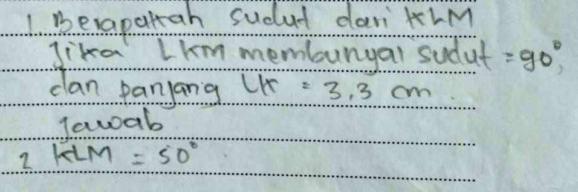
Gambar 6. Jawaban soal no.5
Dengan persentase sebesar 5$\%$ pada soal no. 5, menunjukkan bahwa kemampuan siswa untuk mengungkapkan kembali suatu uraian ke dalam bahasa sendiri masih tergolong rendah. Dari hasil wawancara yang didapatkan, siswa tidak terbiasa dan merasa bingung untuk membuat sebuah pertanyaan baru dari informasi yang telah disajikan pada saol no. 5.
Berdasarkan hasil uraian diatas didapatkan bahawa persentase nilai keseluruhan untuk kemampuan komuunikasi matematis siswa terhadap 5 indikator yang diteliti masih tergolong rendah yaitu sebesar 36$\%.$dengan nilai persentase terbesar berada pada soal no. 2 dan persentase terkecil berada pada soal no. 3 yang masing – masing sebesar 100$\%$ dan 0$\%.$
2 dari 5 indikator yang diujikan, kemampuan siswa dalam melukiskan benda nyata dalam bentuk ide matematika dan menjelaskan ide matematik secara tulisan dengan gambar memiliki nilai persentase terbesar yaitu 50$\%$ dan 100$\%.$ Hal tersebut menunjukan bahwa kemampuan siswa untuk 2 indikator tersebut telah terpenuhi, sedangkan untuk 3 indikator lainnya masih belum terpenuhi.

KESIMPULAN

Berdasarkan hasil dan pembahasan sebelumnya didapat bahwa penguasaan kemampuan komunikasi matematik kelas VIII SMP di salah satu SMP di Kabupaten Bandung masih tergolong rendah dengan persentase keseluruhan nilai sebesar 36$\%,$ dari 5 indikator yang diujikan siswa hanya mampu memenuhi 2 indikator saja yaitu melukiskan benda nyata ke dalam bentuk ide matematika dan menjelaskan ide matematik secara tulisan dengan gambar, sedangkan untuk 3 indikator lainya masih belum terpenuhi dan masih tergolong rendah.
Oleh karena itu sesuai dengan tujuan pembelajaran matematika yang terkandung dalam kurikulum 2013 yang menitik beratkan pada peningkatan kemampuan dan potensi anak baik dalam aspek kognitif, afektif maupun keterampilan yang siswa miliki, perlu adanya studi lanjutan untuk mencari faktor penyebab rendahnya kemampuan komunikasi matematik tersebut.

UCAPAN TERIMA KASIH

Penulis mengucapkan banyak terima kasih atas bimbingan ibu Dr. Hj. Euis Eti Rohaeti, M.Pd selaku dosen pembimbing I dan ibu Ika Wahyu Anita, M.Pd selaku dosen pembimbing II yang telah mengarahkan dan membimbing penulis dalam menyelesaikan jurnal ini, dan tak lupa penulis ucapkan terima kasih kepada IKIP Siliwangi yang telah memfasilitasi penulis dalam menyelesaikan jurnal ini.

DAFTAR PUSTAKA

Agustyaningrum, N. (2011). Implementasi Model Pembelajaran Learning Cycle 5E Untuk Meningkatkan Kemampuan Komunikasi Matematis Siswa Kelas IX B SMP Negeri 2 Sleman. Prosiding Seminar Nasional Matematika dan Pendidikan Matematika, Tahun 2011, pp. 376 - 387.[Online] Tersedia : http://eprints.uny.ac.id/id/eprint/7389
Anita, I. W. (2014). Pengaruh pembelajaran matematika realistik berbasis kurikulum 2013 terhadap peningkatan kemampuan representasi matematika siswa SMP. Prosiding Seminar Nasional Pendidikan Matematika. Vol 2, pp. 295 - 298. Bandung : STKIP Siliwangi.
Choridah, D. T. (2013). Peran Pembelajaran Berbasis Masalah Untuk Meningkatkan Kemampuan Komunikasi Dan Berpikir Kreatif Serta Disposisi Matematis Siswa SMA. Jurnal Ilmiah Infinity Program Studi Matematika STKIP Siliwangi Bandung, 2(2), 1–9.
Hendriana, H., Rohaeti, E. E., & Soemarmo, U. (2017). Hard Skills dan Soft Skills. Bandung: Refika Aditama.
Hendriana, H., & Soemarmo, U. (2014). Penilaian Pembelajaran Matematika. Bandung: Refika Aditama.
Merdilani, P. (2015). Meningkatkan kemampuan komunikasi matematis siswasmp dengan pendekatan pendidikan matemaika realistik. Skripsi. Stkip Siliwangi Bandung: Tidak Diterbitkan.

